KẾ HOẠCH DẠY HỌC
Môn học: Tiếng Việt
Tên bài học: Kể chuyện đã học: Chuyện bốn mùa tiết: 277
I. Yêu cầu cần đạt.
1. Kiến thức, kỹ năng :
- Dựa vào tranh và gợi ý dưới tranh, HS kể lại được từng đoạn và toàn bộ câu chuyện Chuyện bốn mùa.
- Biết phối hợp lời kể với cử chỉ, điệu bộ, nét mặt; thay đổi giọng kể cho phù hợp với nội dung.
- Biết theo dõi, nhận xét, đánh giá lời kể của bạn. Kể tiếp được đoạn bạn đang kể..
2. Năng lực
- Năng lực chung: Biết cùng các bạn thảo luận nhóm; hợp tác tìm hiểu bài.
- Năng lực riêng: Cảm nhận được và ghi nhớ những câu văn hay, hình ảnh đẹp về 4 mùa.
3. Phẩm chất
- Bồi dưỡng phẩm chất trung thực, chăm chỉ, trách nhiệm.
II. Đồ dùng dạy học
1.Giáo viên: sgv, KHBD
2.Học sinh: SHS
III. Các hoạt động dạy học chủ yếu
Hoạt động của Giáo viên | Hoạt động của Học sinh
- HOẠT ĐỘNG KHỞI ĐỘNG  - GV giới thiệu bài học: Trong tiết học này, các em luyện tập kể lại 4 đoạn (1, 2, 3, 4) của Chuyện bốn mùa. Sau đó, kể lại toàn bộ câu chuyện hoặc dựng hoạt cảnh 1, 2 đoạn. Hi vọng những câu văn hay, hình ảnh đẹp trong truyện sẽ khiến các em yêu thích, ghi nhớ đểcó thể kể lại được câu chuyện, tham gia dựng hoạt cảnh tự tin, hấp dẫn.  II. HOẠT ĐỘNG HÌNH THÀNH KIẾN THỨ  Hoạt động 1: Kể lại từng đoạn 1, 2, 3, 4 của Chuyện bốn mùa (Bài tập 1)  - GV gắn 4 hình minh hoạ lên bảng và nêu yêu cầu của Bài tập 1: Dựa vào tranh, kể lại từng đoạn (1, 2, 3, 4) của Chuyện bốn mùa.  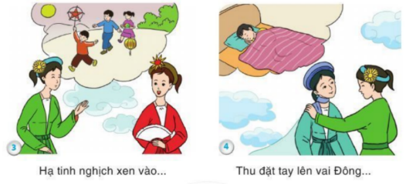  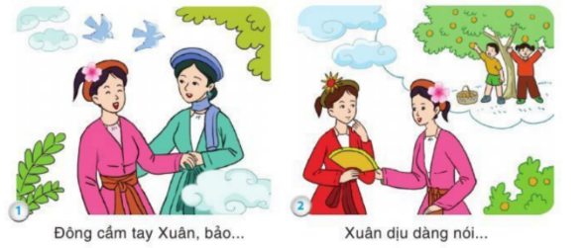  - GV chỉ tranh, mời 1 HS đọc lần lượt từng lời bắt đầu đoạn dưới mỗi tranh, giúp HS nhận ra các nàng tiên Xuân, Hạ, Thu, Đông trong mỗi tranh.  * Kể chuyện theo nhóm:  - GV chia HS hình thành nhóm 4 HS, giao nhiệm vụ cho mỗi bạn kể 1 đoạn.  - GV yêu cầu HS tiếp nối nhau kể nhanh trong nhóm.  - GV mời 1 nhóm 4 HS xung phong kể chuyện. GV nhắc HS 1 kể theo tranh 1 sẽ mở đầu bằng câu: Một ngày đầu năm, bốn nàng tiên Xuân, Hạ, Thu, Đông gặp nhau... Những HS kể sau cần tiếp nối kịp lượt lời bạn kể trước. Kể bằng ngôn ngữ tự nhiên.  - GV tuyên dương những HS thực hiện tốt yêu cầu.  - Cả lớp và GV nhận xét, khen ngợi nhóm HS kể đúng, kể hay, tiếp nối kịp lượt lời.  Hoạt động 2: Dựng hoạt cảnh 1, 2 đoạn / hoặc kể lại toàn bộ câu chuyện (Bài tập 2)  - GV nêu yêu cầu của Bài tập 2: Kể lại toàn bộ câu chuyện.  - GV lưu ý HS nên thay Bài tập kể toàn bộ câu chuyện bằng bằng bài tập dựng hoạt cảnh 1, 2 đoạn tuỳ chọn.  - GV hướng dẫn HS cách làm:  + Lớp hình thành các nhóm, phân các vai: bà Đất; 4 nàng tiên Xuân, Hạ, Thu, Đông.  + Mỗi nhóm dựng một hoạt cảnh theo gợi ý:  Đoạn 1 và đoạn 2: Bốn nàng tiên chào hỏi nhau. Nàng Đông cầm tay nàng Xuân, khen nàng Xuân, nàng Xuân trả lời.  Đoạn 3 và đoạn 4: Nàng Hạ khen nàng Thu, giọng vui vẻ, tinh nghịch. Nàng Đông nói về mình, giọng không vui; nàng Thu an ủi nàng Đông.  Đoạn 5: Bà Đất khen từng nàng tiê, đặ tay lên vai từng nàng tiên đó.  - GV mời một vài nhóm tiếp nối nhau thi dựng hoạt canh trước lớp. Mỗi lần một nhóm HS kể xong, cả lóp vỗ tay cảm ơn.  - GV hướng dẫn cả lớp bình chọn nhóm HS dựng hoạt cảnh hấp dẫn.  III.CỦNG CỐ VÀ NỐI TIẾP  - Nhận xét tiết học  - Chuẩn bị bài viết 2 | - HS lắng nghe, tiếp thu.  - HS lắng nghe.  - HS đọc các lời bắt đầu dưới mỗi tranh:  + Tranh 1: Đông cầm tay Xuân bảo...  + Tranh 2: Xuân dịu dàng nói...  + Tranh 3: Hạ tinh nghịch xen vào...  + Tranh 4: Thu đặt tay lên vai Đông....  - HS chia thành các nhóm.  - HS kể trong nhóm.  - HS kể từng đoạn trước lớp.  - HS lắng nghe, thực hiện.  - HS lắng nghe, thực hiện.  - HS dựng hoạt cảnh, kể chuyện trước lớp.  - HS lắng nghe
IV. Điều chỉnh sau bài dạy
…………………………………..…………………………………………………...
.……………………………………………………………………………………….………………………………………………………………………………………

